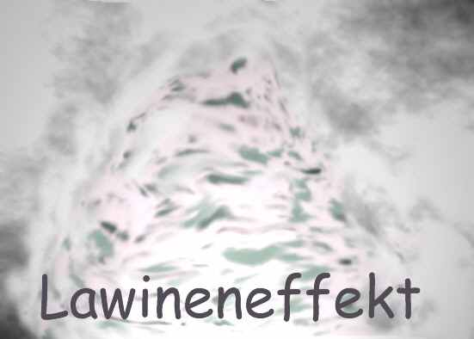

Dieses Kärtchen ist zur Weiterverbreitung bestimmt, soll einen Lawineneffekt auslösen, um möglichst viele Leute zu erreichen. Dies ist eine Alternative für die Bekanntmachung, die im Gegensatz zu konventionellen Verfahren wie Werbung, Messen, Inseraten, Internetpräsentationen usw. wenig kostet und dabei doch wirkungsvoll ist (, falls sie funktioniert), also die einzige brauchbare, auch finanzielle Starthilfe für junge Aktionen darstellt. Es wird hohe Transparenz hergestellt, indem alle Informationen darüber im Internet unter www.gecom.de angeboten werden, wobei Interessenten ihrerseits Informationen abgeben und ihre Meinung äußern können. Alle Maßnahmen, die nicht direkt der Förderung der benannten Aktion dienen, sollen lediglich Anreize für die Weiterverteilung schaffen. Diese Methode sollte Schule machen und von allen genutzt werden, die etwas zu sagen und anzubieten haben. Das Ergebnis dieser Methode ist wie eine Messung der Fähigkeit eines Kollektivs, neue Aktionen zu ermöglichen und Informationen darüber weiterzuleiten. Die Lawinen-Methode ist auch kommunikationsfördernd und daher sozial wertvoll. Mitmachen sollte, wer:
- zukünftig zum halben Preis Computerservice in Anspruch nehmen will, wenn er Ausgangspunkt für mindestens 1000 weitere Teilnehmer ist. Auch die Benutzung der Problemlösungs-Datenbank ist dann dauerhaft kostenlos. Ein Privattarif hilft zusätzlich sparen
- das Vorhaben selbst interessant findet, eventuell am Aufbau mitwirken will
- die Methode interessant findet - vielleicht ja auch Werbung nicht mag und der mediengestützten Marktbeherrschung durch Großunternehmen entgegenwirken will
- später im Computerservice-Bereich mitarbeiten will. Er wirkt dann direkt bei der Schaffung einer Verdienstmöglichkeit mit. Auch private (Nachbarschafts-)Hilfe wird vermittelt.
- einmalig für den Eigengebrauch neue Computerteile umsonst haben will, falls er Ausgangspunkt für mindestens 20000 weitere Teilnehmer ist
Wer ein Kärtchen bekommen oder anderweitig von der Aktion erfahren hat und mitmachen will, geht wie folgt vor:
Er führt die Registrierung im Internet durch. Hierbei erhält er eine Referrenznummer, die auf die von ihm weiterverteilten Kärtchen eintragen wird. Die Referrenznummer des "Vorgängers" (auf einem erhaltenen Kärtchen) bei der Registrierung bitte auch angeben, damit Folgeregistrierungen bestimmt werden können
Er lädt eine der angebotenen Bilddateien mit Kärtchen-Vordrucken herunter, druckt sie aus und fertigt Kärtchen für die Weiterverteilung an. Die eigene Referrenznummer kann mit dem entsprechenden Bearbeitungsprogramm in die Vorlagen-Datei der Kärtchen eingefügt oder später von Hand eintragen werden.
Wörtliche Übersetzungen in andere Sprachen wären eine gute Idee. Hierzu den Text, wie er hier steht, übersetzen und zur Weiterverarbeitung bitte per email-Anhang an jgh@gecom.de schicken. Die geänderten Bilddateien werden dann für fremdsprachige Landsleute wieder zum Download angeboten
Wer kein versierter Computernutzer ist, aber die Aktion trotzdem mitmachen will, sollte doch einen Bekannten bitten, Kärtchen auszudrucken. Es können auch Fotokopien des erhaltenen Kärtchens verwendet werden, wobei die Referrenznummer erhalten bleibt.
Er sollte die Kärtchen großzügig an alle verteilen, die er kennt oder kennenlernen will, zumindest aber das erhaltene Kärtchen selbst irgendwie weitergeben, um die "Lawine" nicht zu unterbrechen.
www.gecom.de

Referrenznummer:

